第2课时 平面与平面垂直的性质定理
课后训练巩固提升
1.若两个平面互相垂直,在第一个平面内的一条直线a垂直于第二个平面内的一条直线b,那么( )
A.直线a垂直于第二个平面
B.直线b垂直于第一个平面
C.直线a不一定垂直于第二个平面
D.过a的平面必垂直于过b的平面
答案:C
2.如图,在空间四边形ABCD中,平面ABD⊥平面BCD,∠BAD=90°,且AB=AD,则AD与平面BCD所成的角是( )
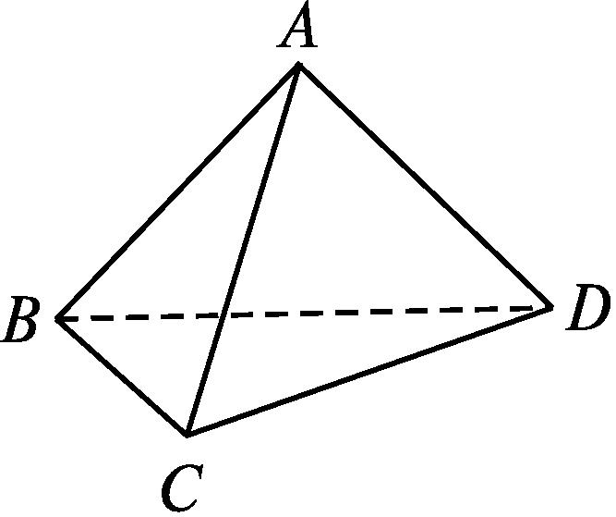
A.60° B.135°
C.45° D.90°
解析:如图,过点A作AO⊥BD于点O.
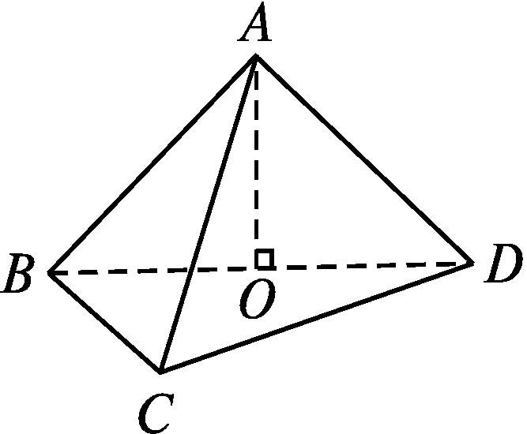
由题意得AO⊥平面BCD,则∠ADO即为AD与平面BCD所成的角.
∵∠BAD=90°,AB=AD,
∴∠ADO=45°.
答案:C
3.在四棱柱ABCD-A₁B₁C₁D₁中,已知平面AA₁C₁C⊥平面ABCD,且AB=BC,AD=CD,则BD与CC₁( )
A.平行 B.共面
C.垂直 D.不垂直
解析:如图所示,在四边形ABCD中,
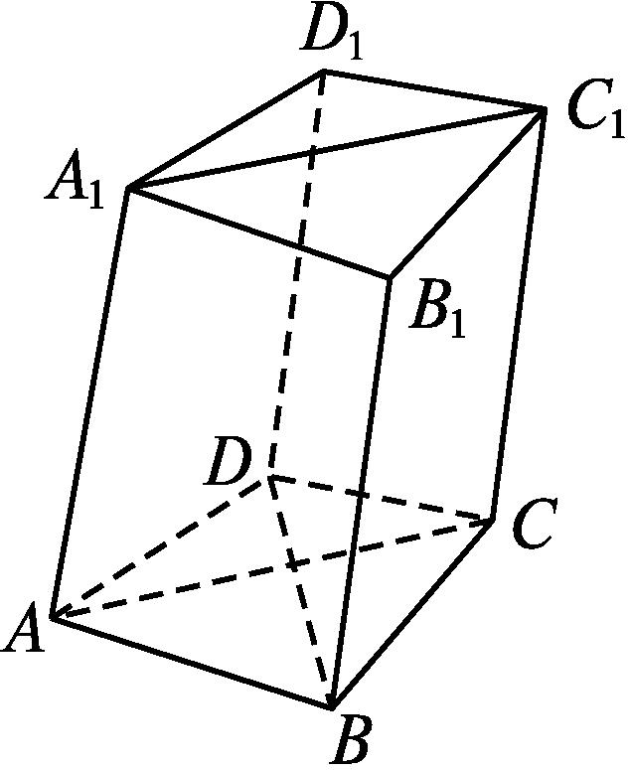
∵AB=BC,AD=CD,
∴BD⊥AC.
∵平面AA₁C₁C⊥平面ABCD,平面AA₁C₁C∩平面ABCD=AC,BD⊂平面ABCD,
∴BD⊥平面AA₁C₁C.
又CC₁⊂平面AA₁C₁C,∴BD⊥CC₁.
故选C.
答案:C
4.设两个平面α,β,直线l,下列三个条件:①l⊥α;②l∥β;③α⊥β.若以其中两个作为前提,另一个作为结论,则可构成三个命题,这三个命题中真命题的个数为( )
A.3 B.2 C.1 D.0
解析:仅①②⇒③是真命题.
答案:C
5.如图所示,三棱锥P-ABC的底面在平面α内,且AC⊥PC,平面PAC⊥平面PBC,P,A,B是定点,则动点C的轨迹是( )
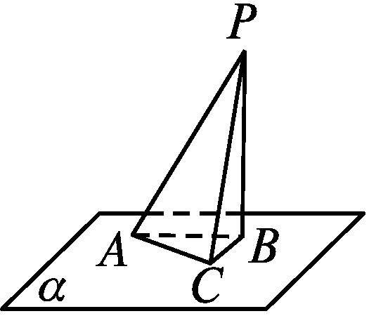
A.一条线段
B.一条直线
C.一个圆
D.一个圆,但要去掉两个点
解析:∵平面PAC⊥平面PBC,AC⊥PC,平面PAC∩平面PBC=PC,AC⊂平面PAC,
∴AC⊥平面PBC.
又BC⊂平面PBC,∴AC⊥BC,
即∠ACB=90°.
∴动点C的轨迹是以AB为直径的圆,除去A和B两点.
答案:D
6.(多选题)如图,AB是☉O的直径,C是☉O上的动点(点C不与A,B重合),过动点C的直线VC垂直于☉O所在的平面,D,E分别是VA,VC的中点,则下列结论正确的是( )
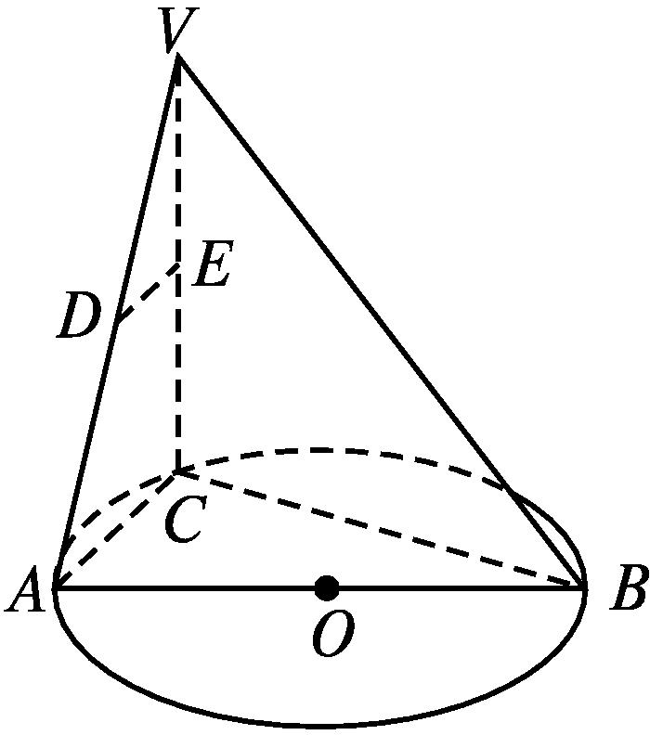
A.直线DE∥平面ABC
B.直线DE⊥平面VBC
C.DE⊥VB
D.DE⊥AB
解析:∵AB是☉O的直径,∴AC⊥BC,
又VC⊥☉O平面,∴VC⊥AC.
又BC∩VC=C,∴AC⊥平面VBC.
又D,E分别为VA,VC的中点,
∴DE∥AC,∴DE∥平面ABC,A正确;
且DE⊥平面VBC,B正确;
∴DE⊥VB,C正确.
DE与AB所成的角即AC与AB所成的角即为∠CAB<90°,∴DE⊥AB错误.故选ABC.
答案:ABC
7.如图,在四面体P-ABC中,PA=PB=$\sqrt{13}$,平面PAB⊥平面ABC,∠ABC=90°,AC=8,BC=6,则PC= .
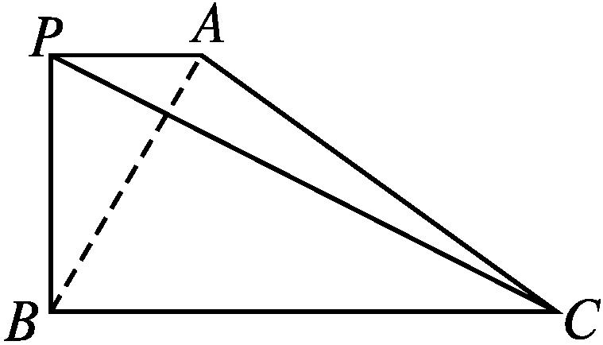
解析:如图,取AB的中点E,连接PE.
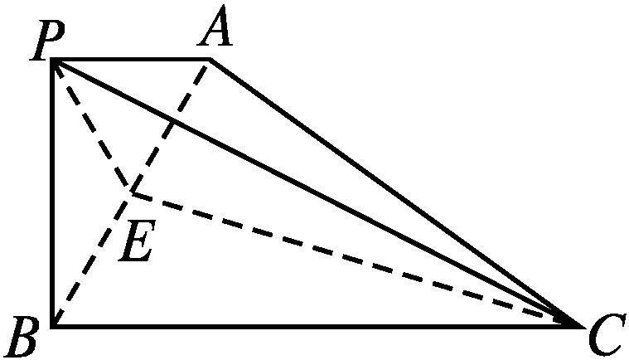
∵PA=PB,
∴PE⊥AB.
又平面PAB⊥平面ABC,且交线为AB,
∴PE⊥平面ABC.
连接CE,则PE⊥CE.
∵∠ABC=90°,AC=8,BC=6,
∴AB=2$\sqrt{7}.$
∴PE=$\sqrt{PA^{2}\text{-}AE^{2}}=\sqrt{6}$,
CE=$\sqrt{BE^{2}+BC^{2}}=\sqrt{43}.$
∴PC=$\sqrt{PE^{2}+CE^{2}}$=7.
答案:7
8.如图所示,四棱锥P-ABCD的底面是边长为1的菱形,∠BCD=60°,E是CD的中点,PA⊥底面ABCD,PA=$\sqrt{3}.$
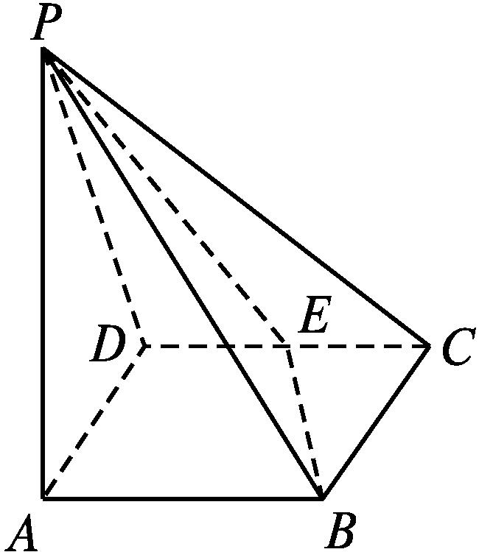
(1)证明:平面PBE⊥平面PAB;
(2)求二面角A-BE-P的大小.
(1)证明:如图,连接BD,因为底面ABCD是边长为1的菱形,∠BCD=60°,所以△BCD是正三角形.
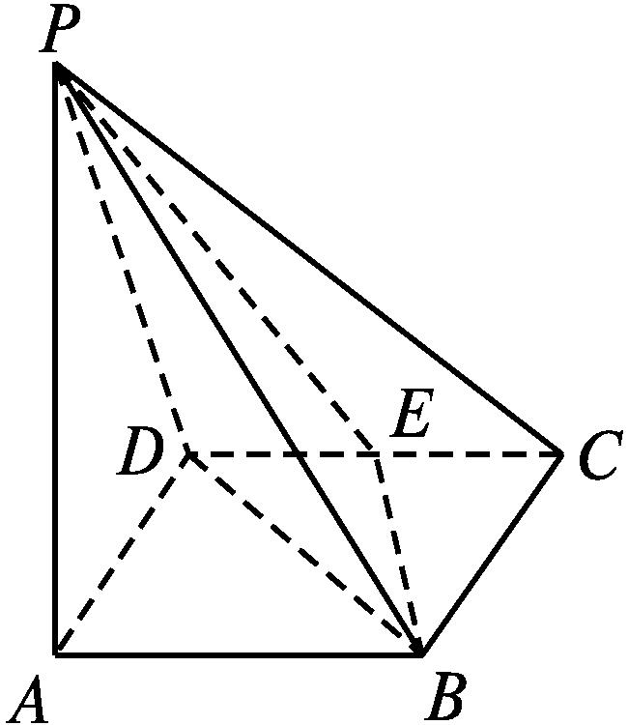
因为E是CD的中点,
所以BE⊥CD.
因为AB∥CD,
所以BE⊥AB.
因为PA⊥底面ABCD,BE⊂底面ABCD,
所以PA⊥BE.
因为PA∩AB=A,
所以BE⊥平面PAB.
因为BE⊂平面PBE,
所以平面PBE⊥平面PAB.
(2)解:因为BE⊥平面PAB,PB⊂平面PAB,
所以BE⊥PB.
又因为BE⊥AB,
所以∠PBA是二面角A-BE-P的平面角.
在Rt△PAB中,tan∠PBA=$\frac{PA}{AB}=\sqrt{3}$,
所以∠PBA=60°.
所以二面角A-BE-P的大小为60°.
9.如图,在四棱锥P-ABCD中,ABCD是正方形,PD⊥平面ABCD,PD=AD=2.
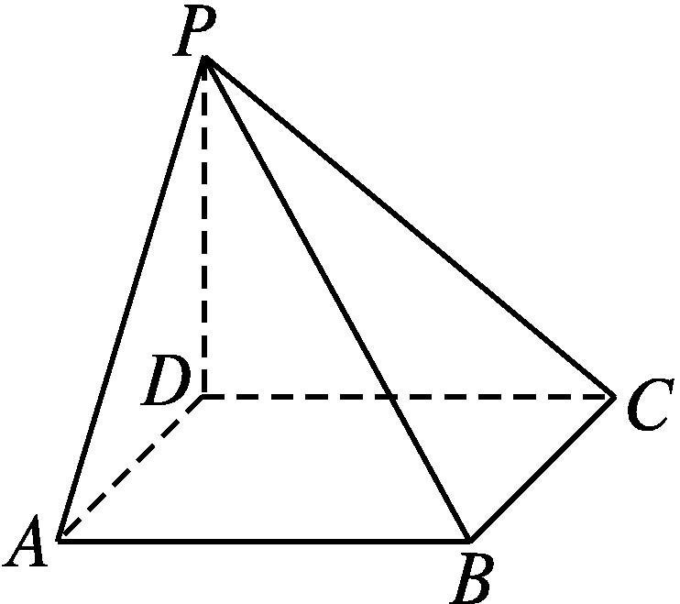
(1)求四棱锥P-ABCD的体积;
(2)在线段PB上确定一点M,使PC⊥平面ADM,并给出证明.
解:(1)∵PD⊥平面ABCD,∴V_{P-ABCD}=$\frac{1}{3}$×S_{正方形ABCD}×PD=$\frac{1}{3}$×2×2×2=$\frac{8}{3}$.
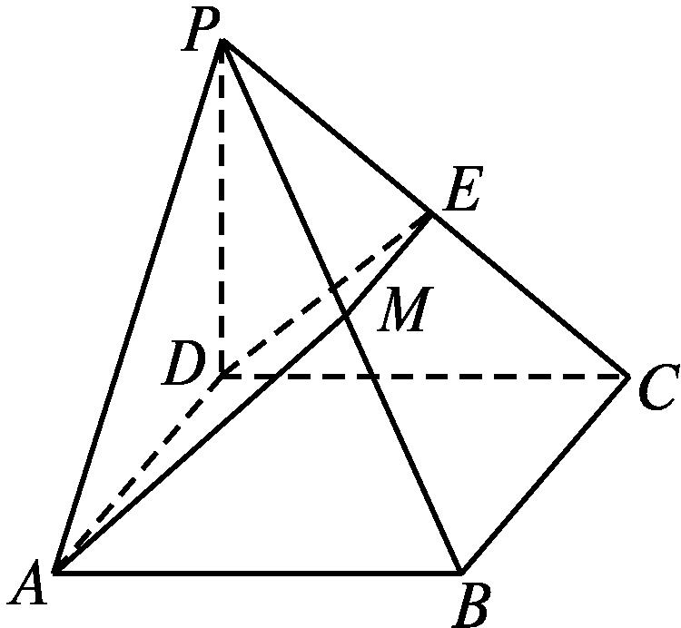
(2)当M为线段PB的中点时,PC⊥平面ADM.
证明如下:
如图,取PB的中点M,PC的中点E,连接DE,EM,AM.
∵EM∥BC∥AD,
∴A,D,E,M四点共面.
由PD⊥平面ABCD,得AD⊥PD,又AD⊥CD,PD∩CD=D,∴AD⊥平面PDC,∴AD⊥PC,
又三角形PDC为等腰直角三角形,E为斜边中点,
∴DE⊥PC.又AD∩DE=D,
∴PC⊥平面ADEM,即PC⊥平面ADM.
10.如图所示,在斜三棱柱A₁B₁C₁-ABC中,底面是等腰三角形,AB=AC,D是BC的中点,侧面BB₁C₁C⊥底面ABC.
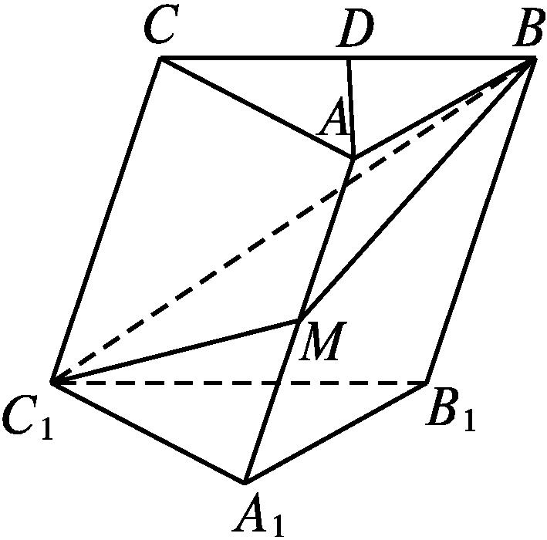
(1)求证:AD⊥CC₁.
(2)过侧面BB₁C₁C的对角线BC₁的平面交侧棱于点M,若AM=MA₁,求证:截面MBC₁⊥侧面BB₁C₁C.
(3)过侧面BB₁C₁C的对角线BC₁的平面交侧棱于点M,若截面MBC₁⊥侧面BB₁C₁C,则AM=MA₁吗?请叙述你的判断理由.
(1)证明:∵AB=AC,D是BC的中点,
∴AD⊥BC.
∵平面ABC⊥平面BB₁C₁C,平面ABC∩平面BB₁C₁C=BC,
∴AD⊥平面BB₁C₁C.
∴AD⊥CC₁.
(2)证明:如图,取BC₁的中点E,连接DE,ME,则DE∥CC₁,DE=$\frac{1}{2}$CC₁,
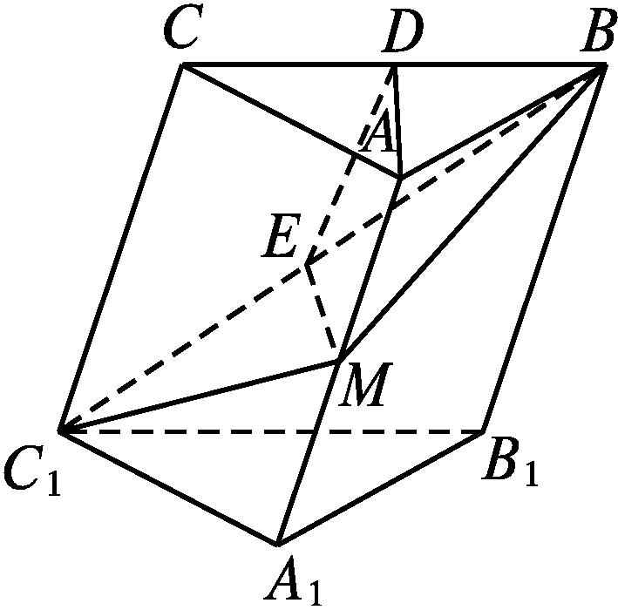
∵AM=MA₁,即M是AA₁的中点,
∴MA∥CC₁,MA=$\frac{1}{2}$CC₁.
∴MA ED,∴四边形DEMA为平行四边形,从而EM∥AD.
由(1)知,AD⊥平面BB₁C₁C,∴EM⊥平面BB₁C₁C.
又EM⊂平面MBC₁,
∴平面MBC₁⊥平面BB₁C₁C.
(3)解:结论是正确的.理由如下:过点M作MH⊥BC₁于点H,连接DH(图略).
∵截面MBC₁⊥平面BB₁C₁C,且交线为BC₁,
∴MH⊥平面BB₁C₁C.
又AD⊥平面BB₁C₁C,
∴MH∥AD,∴M,H,D,A四点共面.
∵AM∥平面BB₁C₁C,平面ADHM∩平面BB₁C₁C=DH,AM⊂平面ADHM,∴AM∥DH.
∴四边形ADHM为平行四边形.
∵CC₁∥AM,∴DH∥CC₁.
∵D是BC的中点,
∴H是BC₁的中点.
∴AM=DH=$\frac{1}{2}$CC₁=$\frac{1}{2}$AA₁,
∴AM=MA₁.

